Fiches clients XIVO

Fonctionnement Global
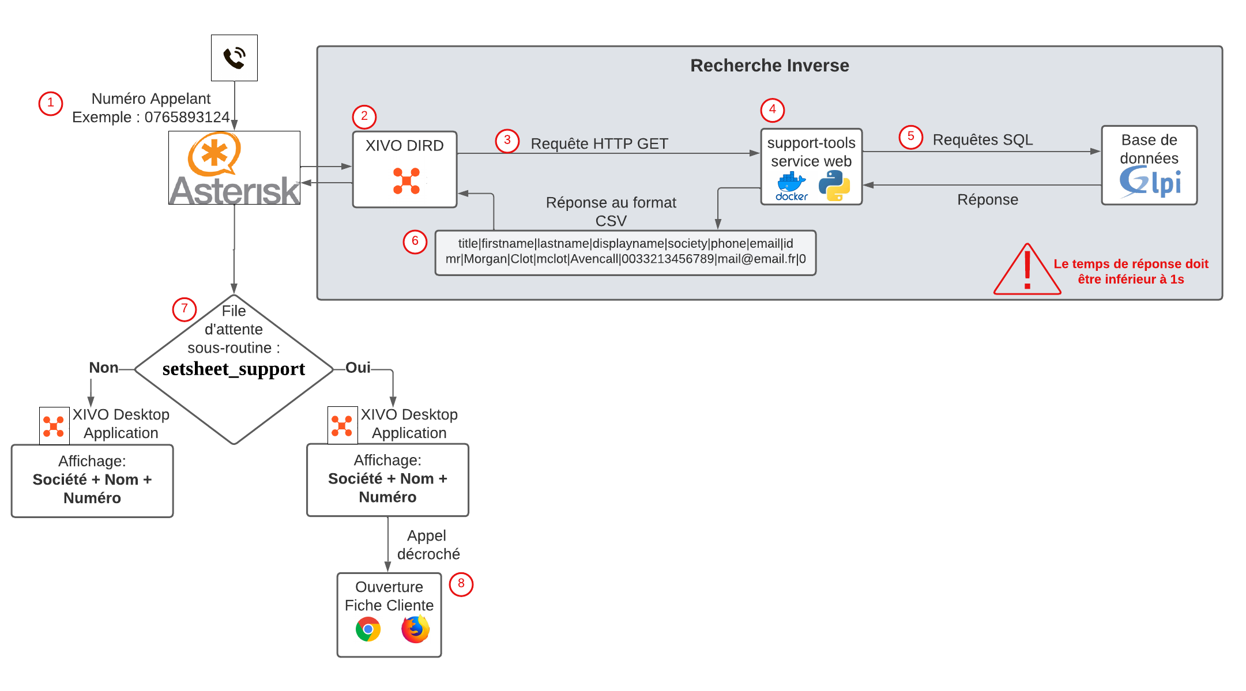

Table of Contents
Fonctionnement Global 1
1 – Appels 3
2 et 3 – Xivo DIRD et requête HTTP GET 3
2.1 Configurations 3
4 et 5 – Machine Support-tools 5
6 – CSV 5
7 - File d’attente 6
Sous-routine : 6
8 - Remontée de fiche client 7
8.1 Configurations Xivo 7
8.2 Informations 8
8.3 Compte GLPI 8
8.4 Compte Postgres XIVO 10
9. Debug 11

1 – Appels
Personnes externes qui appels et présente un numéro type : 0765893124
Le numéro qui arrive dans asterisk est précédé de 0033 (préfix rajouté par l’opérateur)
Numéro final: 0033765893124

2 et 3 – Xivo DIRD et requête HTTP GET

2.1 Configurations
Dans Configuration > Gestion > Répertoires
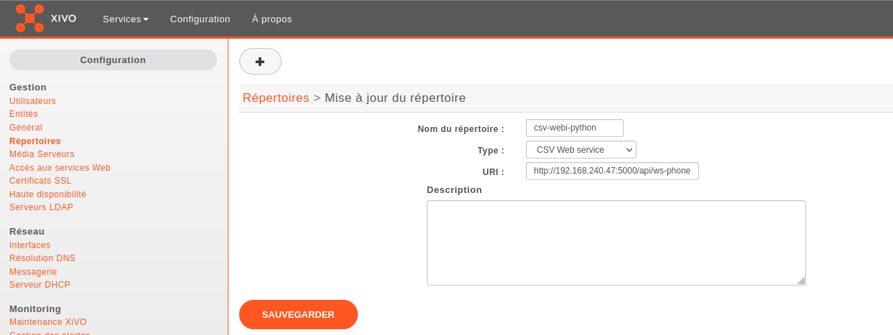
Nom du répertoire: csv-webi-python
book
Le type : CSV Web service
L’URI: http://192.168.240.47:5000/api/ws-phonebook
Lorsqu’une requête inverse est réalisée avec le numéro “0765893124” alors la requête http est la suivante : GET /api/ws-phonebook?phone=0765893124 HTTP/1.1
Attention une réponse supérieur à 1s de la pars du service engendre un timeout.
Lors de la recherche inverse, un filtrage est effectué sur le résultat. Dans l’exemple suivant, il devrait y avoir le champs phone dans une ligne.

Dans Serveur CTI > Répertoire > Définitions
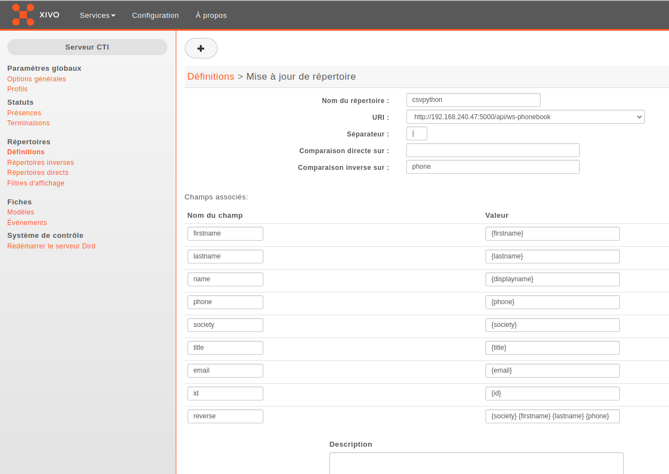
Nom du répertoire : csvpython
URI: http://192.168.240.47:5000/api/ws-phonebook
Séparateur : |
Comparaison inverse : phone

Si le champs «phone» du csv correspond au numéro de l’appelant alors une recherche inverse sur le champs «reverse» est réalisé. Ici il contiendra les valeurs society firstname lastname phone
Dans Serveur CTI > Répertoires > Répertoire Inverse
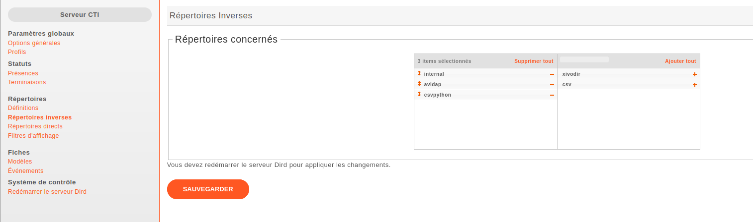
Il faut rendre effectif la recherche inverse du web service créé.

4 et 5 – Machine Support-tools
Machine accéssible via janine : support_ssh support-tools
Répertoire docker-compose : /root/webi-python
Nom du conteneur docker : webi-python_ws_csv_prod
Le Service web utilise Python avec la librairie Flask
Un endpoint est créé pour convenir aux requêtes XIVO DIRD : /api/ws-phonebook

Le web service prends en compte les 9 derniers chiffres du numéro pour éviter d’avoir des problèmes avec les préfixes des numéros : +33, 0033, …

On requête les 3 champs contenant potentiellement un numéro : phone, phone2 et mobile

Compte GLPI pour requêtes :

MACHINE = 192.168.240.20 DATABASE = dbglpi
USER = glpi_service_ro PASSWORD = superpass

Requête utilisateurs GLPI et leurs entités
Parameters / Champs | Table | condition
Firstname,  realname,  glpi_users.name,  phone,  phone2,  mobile, glpi_users.entities_id, glpi_entities.name | glpi_users  glpi_entities | phone LIKE '%<Numéro>'  mobile LIKE '%<Numéro>'  phone2 LIKE '%<Numéro>'

SELECT firstname, realname, glpi_users.name, phone, phone2, mobile, glpi_users.entities_id, glpi_entities.name FROM glpi_users LEFT JOIN glpi_entities ON glpi_users.entities_id = glpi_entities.id WHERE phone LIKE '%<Numéro>' OR mobile LIKE '%<Numéro>' OR phone2 LIKE '%<Numéro>'

6 – CSV
Format du csv :

title|firstname|lastname|displayname|society|phone|email|id
mr|Morgan|Clot|mclot|Avencall|0033XXXXXXXXX|mail@email.fr|0

7 - File d’attente
Définir la sous-routine de prétraitement sur la file d’attente.
Dans Centre d’appel > Configuration > Files d’attente
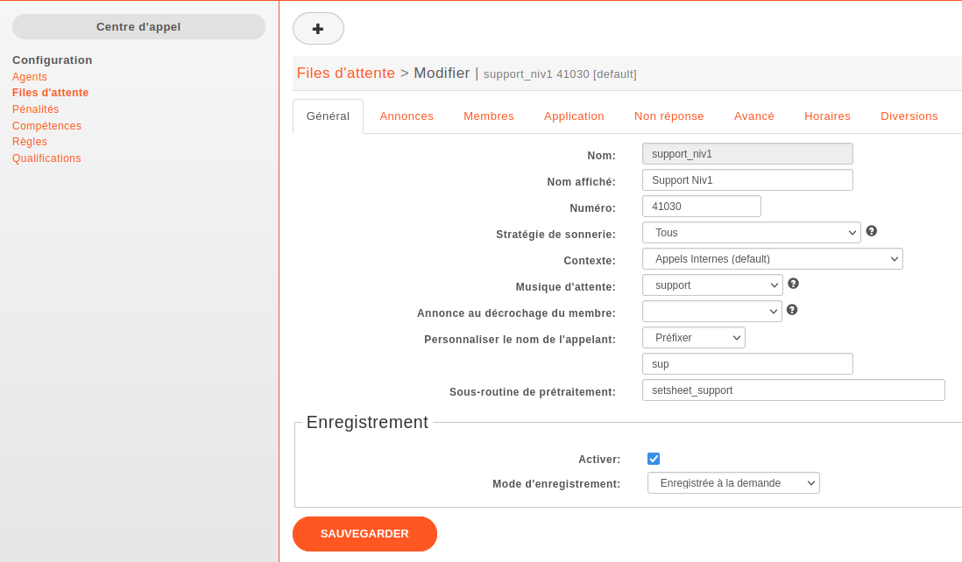
Cette sous routine permet de lancer la page web avec les informations du client une fois l’appel décroché.

Sous-routine :

[setsheet_support]
exten = s,1,NoOp(#### Starting Set Sheet_support ####)
;same = n,GotoIf(${XIVO_REVERSE_LOOK_UP}?sheet-OK:sheet-NOK)
same = n,GotoIf($[ "${XIVO_REVERSE_LOOKUP}" != "" ]?sheet-OK:sheet-NOK)
same = n(sheet-OK),NoOp(#### On charge la fiche contact de l'ID ${db-id} ####)
same = n,Set(SetPopup=true)
same = n,UserEvent(dialplan2cti,UNIQUEID: ${UNIQUEID},CHANNEL: ${CHANNEL},VARIABLE: Popup,VALUE: ${SetPopup})
same = n,CelGenUserEvent(ATTACHED_DATA,${XIVO_REVERSE_LOOKUP})
same = n,Return()
same = n(sheet-NOK),NoOp(#### On ne charge pas de fiche, pas d'Id rattaché au numéro appelant ####)
same = n,Return()

Pour ajouter cette configuration : IPBX > Configuration IPBX > Fichiers de configuration
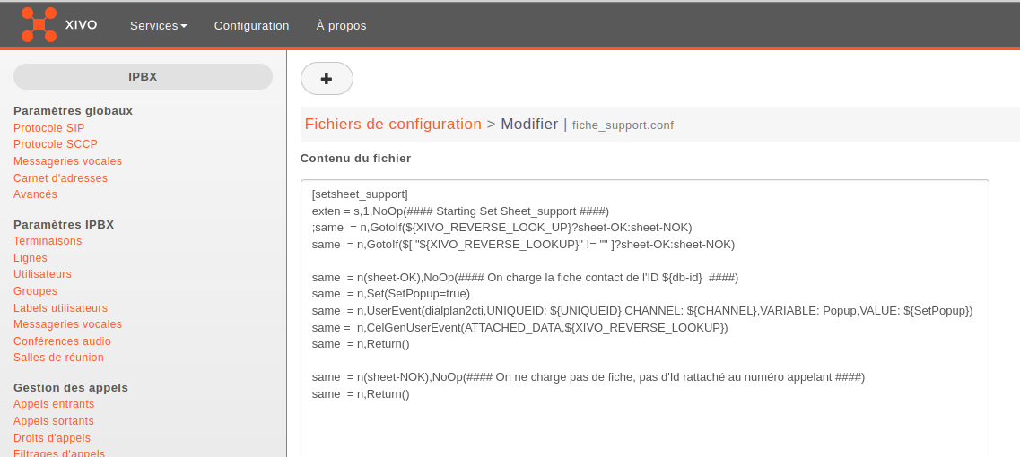

8 - Remontée de fiche client

8.1 Configurations Xivo
Dans Serveur CTI > Fiches > Modèle
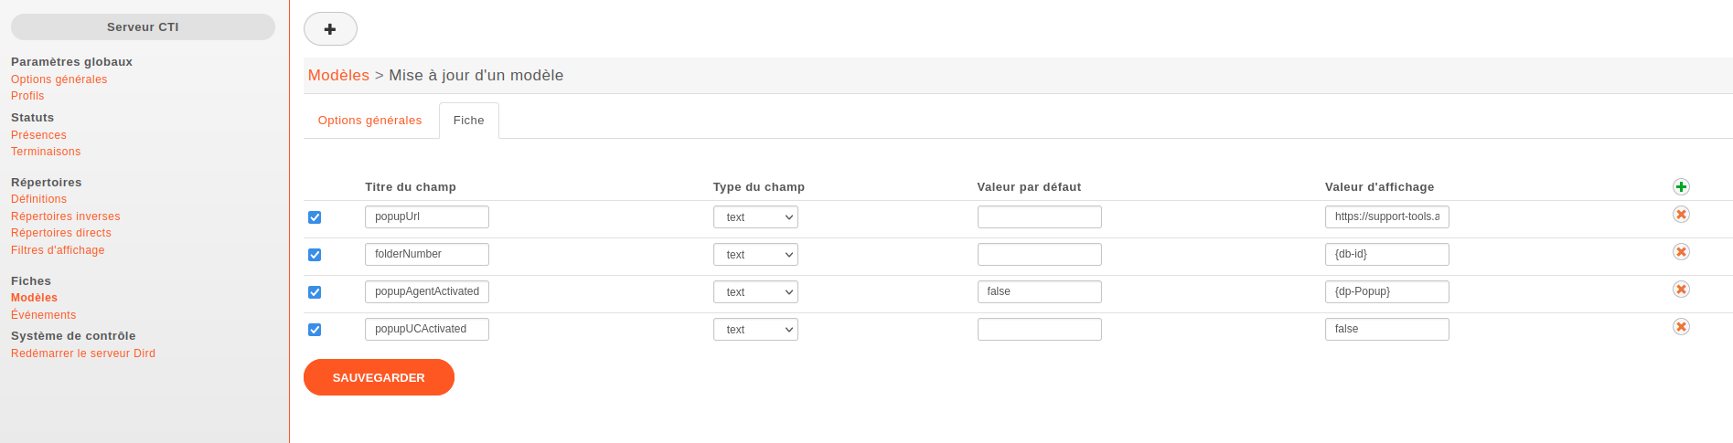
On renseigne dans le champs « popUpUrl » l’url de support-tools :
https://support-tools.avencall.com/sheet/index.php?id=
On utilise l’id passé dans le csv dans le champs folderNumber: {db-id}

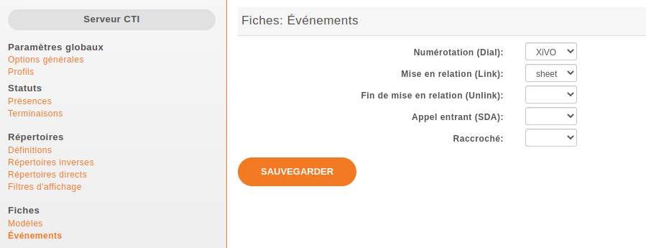

8.2 Informations
Machine accéssible via janine : support_ssh support-tools
Script php principale tourne dans: /var/www/sheet/index.php
Bar de navigation: /var/www/sheet/navbar.php
Script de recherche de la navbar : /var/www/sheet/livesearch.php

La majorité des requêtes sont basés sur l’id des entités GLPI passé en paramètre dans l’url du navigateur :
https://support-tools.avencall.com/sheet/index.php?id=<id-entities-glpi>

8.3 Compte GLPI
HOST = 192.168.240.20 USER = glpi_service_ro
DATABASE = dbglpi PASSWORD = superpass

Requêtes SQL fiche client
- Accès principale du client
Parameters / Champs | Table | condition
DISTINCT (otherserial) | glpi_monitors | entities_id='$id_glpi'
→ SELECT DISTINCT(otherserial) FROM glpi_monitors WHERE entities_id='$id_glpi'

- Nom client, date de création, commentaires
Parameters / Champs | Table | condition
name, DATE_FORMAT(date_creation, '%M - %Y') | glpi_entities | id='$id_glpi'"
→ SELECT name, DATE_FORMAT(date_creation, '%M - %Y') AS date_creation_format,comment FROM glpi_entities WHERE id='$id_glpi'

- Url wiki client
Parameters / Champs | Table | condition
url_value AS url_wiki | glpi_plugin_xivospecific_entities | entities_id='$id_glpi'"
→ SELECT url_value AS url_wiki FROM glpi_plugin_xivospecific_entities WHERE entities_id='$id_glpi'

- Architecture du client
Parameters / Champs | Table | condition
completename AS cust_archi | glpi_plugin_fields_entitysupports, glpi_plugin_fields_architecturefielddropdowns | glpi_plugin_fields_entitysupports.plugin_fields_architecturefielddropdowns_id = glpi_plugin_fields_architecturefielddropdowns.id AND items_id='$id_glpi'
→ SELECT completename AS cust_archi FROM glpi_plugin_fields_entitysupports, glpi_plugin_fields_architecturefielddropdowns WHERE glpi_plugin_fields_entitysupports.plugin_fields_architecturefielddropdowns_id = glpi_plugin_fields_architecturefielddropdowns.id AND items_id='$id_glpi'

- Nombre de ticket non clos
Parameters / Champs | Table | condition
COUNT(id) AS 'nbr' | glpi_tickets | closedate IS NULL AND entities_id='$id_glpi'
→ SELECT COUNT(id) AS 'nbr' FROM glpi_tickets WHERE closedate IS NULL AND entities_id='$id_glpi'

- Nombre de ticket ouverts dans l’année courante
Parameters / Champs | Table | condition
COUNT(id) AS count | glpi_tickets | YEAR(date_creation) = YEAR(now()) and entities_id='$id_glpi'
→ SELECT COUNT(id) AS count FROM glpi_tickets WHERE YEAR(date_creation) = YEAR(now()) and entities_id='$id_glpi'

- Nombre de ticket total
Parameters / Champs | Table | condition
COUNT(id) AS count | glpi_tickets | entities_id='$id_glpi'"
→ SELECT COUNT(id) AS count FROM glpi_tickets WHERE entities_id='$id_glpi'

- Date du premier ticket créé
Parameters / Champs | Table | condition
DATE_FORMAT(date_creation, '%M %Y') AS date | glpi_tickets | entities_id='$id_glpi' ORDER BY date_creation LIMIT 1
→ SELECT DATE_FORMAT(date_creation, '%M %Y') AS date FROM glpi_tickets WHERE entities_id='$id_glpi' ORDER BY date_creation LIMIT 1

- Date du dernier ticket créé
Parameters / Champs | Table | condition
DATE_FORMAT(date_creation, '%d %M %Y') AS date | glpi_tickets | entities_id='$id_glpi' ORDER BY date_creation DESC LIMIT 1"
→ SELECT DATE_FORMAT(date_creation, '%d %M %Y') AS date FROM glpi_tickets WHERE entities_id='$id_glpi' ORDER BY date_creation DESC LIMIT 1

ASTREINTE / CODE ASTREINTE / ASSISTANCE EXPLOIT
Parameters / Champs | Table | condition
assistanceexploitfield, astreintefield,  codeastreintefield | glpi_plugin_fields_entitysupports | items_id='$id_glpi'
→ SELECT assistanceexploitfield, astreintefield, codeastreintefield FROM glpi_plugin_fields_entitysupports WHERE items_id='$id_glpi'

-Profil de l’entité et id du profil de l’entité
Parameters / Champs | Table | condition
DISTINCT(glpi_profiles.name),glpi_profiles.id | glpi_profiles_users, glpi_profiles, glpi_entities,glpi_users | glpi_profiles_users.users_id=glpi_users.id AND glpi_profiles_users.profiles_id=glpi_profiles.id AND glpi_profiles_users.entities_id=glpi_entities.id AND glpi_users.is_deleted='0' AND glpi_entities.id='$id_glpi'
→ SELECT DISTINCT(glpi_profiles.name),glpi_profiles.id FROM glpi_profiles_users, glpi_profiles, glpi_entities,glpi_users WHERE glpi_profiles_users.users_id=glpi_users.id AND glpi_profiles_users.profiles_id=glpi_profiles.id AND glpi_profiles_users.entities_id=glpi_entities.id AND glpi_users.is_deleted='0' AND glpi_entities.id='$id_glpi'

8.4 Compte Postgres XIVO
HOST = "192.168.240.19" DATABASE = "xivo_stats"
USER = "support_tool_ro" PORT = "5443"
PASSWORD = "superpass"

Requêtes SQL fiche client

- Nombre d’appels dans l’année
Parameters / Champs | Table | condition
count(extra) AS cust_call_year | cel | eventtype='ATTACHED_DATA' AND eventtime::text LIKE to_char(timestamp'now', 'yyyy') || '%' AND context='setsheet_support' AND extra LIKE '%db-id: $id_glpi%'
→ SELECT count(extra) AS cust_call_year FROM cel WHERE eventtype='ATTACHED_DATA' AND eventtime::text LIKE to_char(timestamp'now', 'yyyy') || '%' AND context='setsheet_support' AND extra LIKE '%db-id: $id_glpi%'

- Nombre d’appels dans le mois
Parameters / Champs | Table | condition
count(extra) AS cust_call_month | cel | eventtype='ATTACHED_DATA' AND eventtime::text LIKE to_char(timestamp'now', 'yyyy-mm') || '%' AND context='setsheet_support' AND extra LIKE '%db-id: $id_glpi%'
→ SELECT count(extra) AS cust_call_month FROM cel WHERE eventtype='ATTACHED_DATA' AND eventtime::text LIKE to_char(timestamp'now', 'yyyy-mm') || '%' AND context='setsheet_support' AND extra LIKE '%db-id: $id_glpi%'

- Dernier appels du client
Parameters / Champs | Table | condition
to_char(eventtime,'dd-mm-yyyy') AS cust_call_last | cel | eventtype='ATTACHED_DATA' AND context='setsheet_support' AND extra LIKE '%db-id: $id_glpi%' ORDER BY linkedid DESC limit 1
→ SELECT to_char(eventtime,'dd-mm-yyyy') AS cust_call_last FROM cel WHERE eventtype='ATTACHED_DATA' AND context='setsheet_support' AND extra LIKE '%db-id: $id_glpi%' ORDER BY linkedid DESC limit 1

9. Debug
En cas de problème sur le service de recherche inverse. Il faut se connecter à la machine support-tools : support_ssh support-tools
Aller dans le répertoire : /root/webi-python
Commandes :
- Relancer docker : docker-compose down →Puis→ docker-compose up
- Regarder les logs : docker-compose logs

